# Telegram-ex

Telegram-ex представляет собой мобильное приложение для общения. Он упрощает коммуникацию между людьми. Одна из главных возможностей - глобальность:

позволяет общаться с другими пользователями без ограничения географии.

Для успешного пользования приложением, необходимо войти или зарегистрироваться(1) в приложении. Для этого необходима почта и пароль (все очень просто). Всего мгновение, и вы уже на главной странице. От сюда вы можете найти по логину нового собеседника(2), или продолжить общение с нынешними. У пользователя отображается статус активности, чтобы всегда знать, онлайн ли собеседник(3).

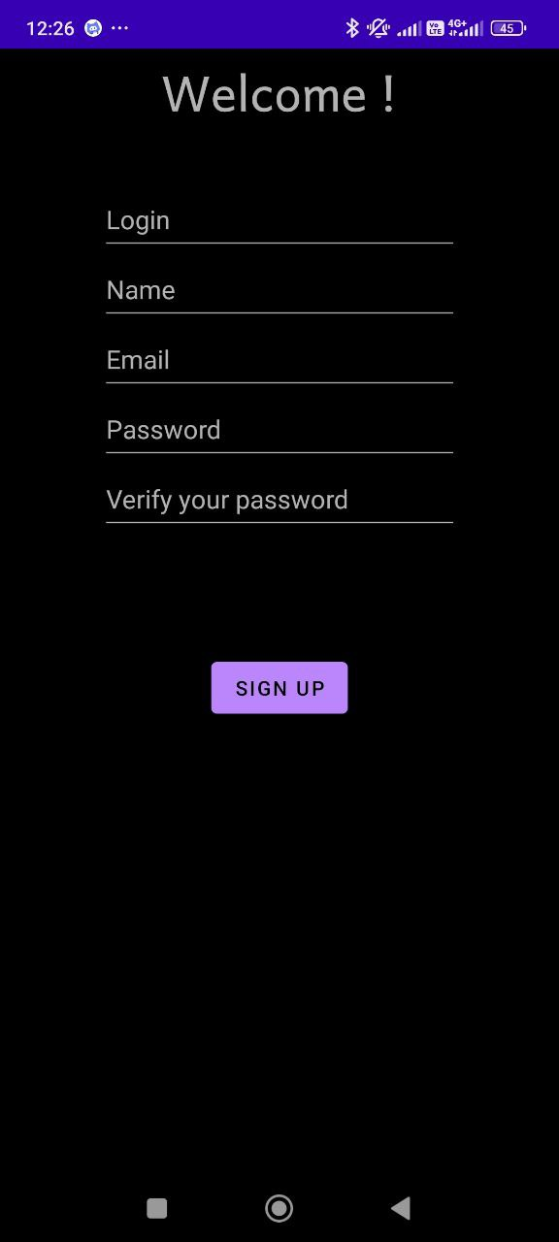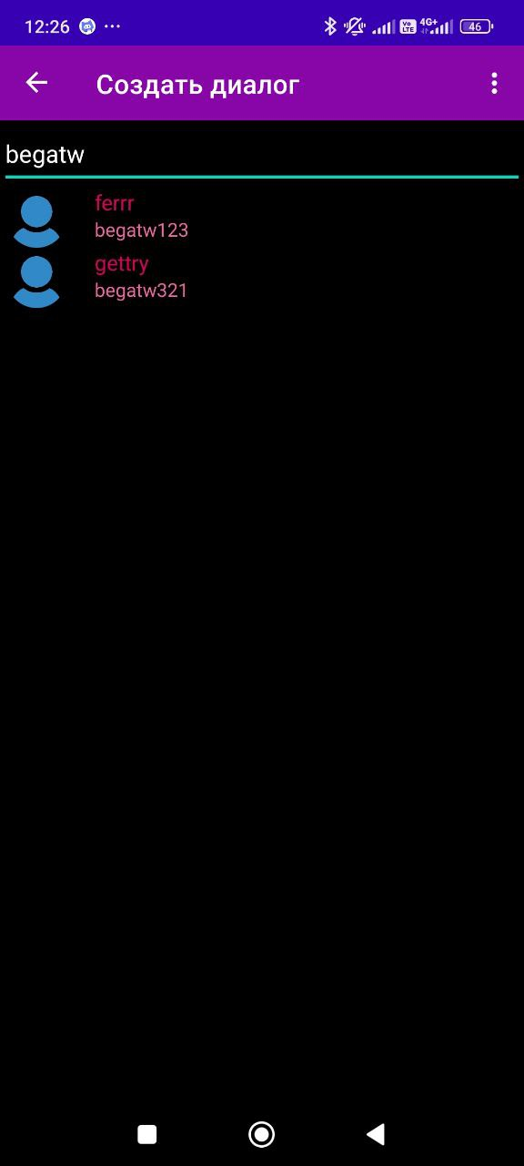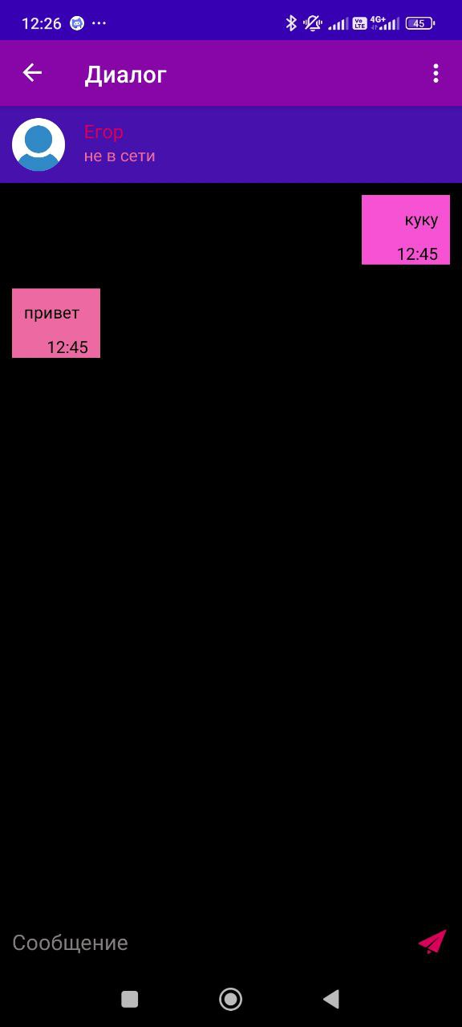

Рисунок 1 Рисунок 2 Рисунок 3

В боковом меню вы найдете свой профиль и настройки для его редактирования(4). Например, смена имени(5) (как только вы или кто-то другой поменяет никнейм, это сразу же отобразится в диалоге).

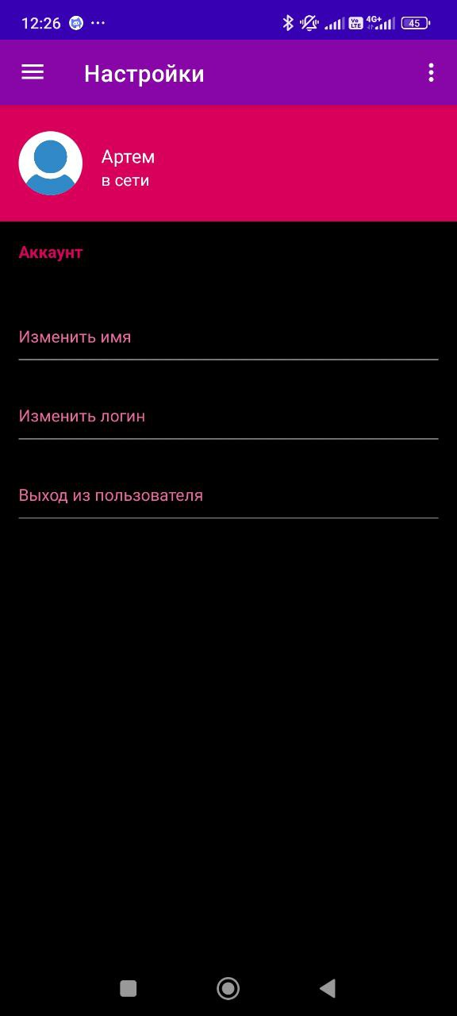 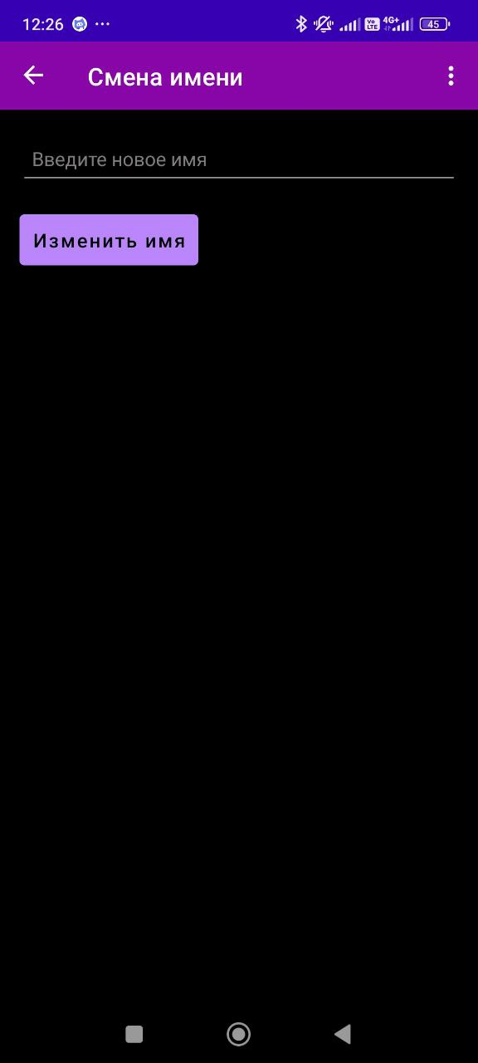

Рисунок 4 Рисунок 5

Telegram-ex написан на языке программирования Java.

# База знаний

## FirebaseDatabase

Вся работа с базой данных хранится в папке **db,** в ней содержатся:

1. FirebaseHelper файл для работы с базой данных, в нем реализованы основные функции для получения и записи данных и хранятся ссылки для обращения к таблицам
   1. AUTH предоставляет серверные службы для аутентификации пользователей в приложении
   2. REF_DATABASE_ROOT ссылка на базу данных для обращения к таблицам
   3. USER содержит информацию о пользователе
   4. initUser инициализирует пользователя для локального доступа к данным
2. FirebaseValues файл для хранения значений, с помощью которых проходит обращение к базе данных

В проекте используются *модели*, описанные в папке **models**:

1. User
   1. Uid — уникальный идентификатор пользователя
   2. email ­— почта, по которой осуществляется авторизация
   3. login — уникальный логин, по которому проводится поиск пользователя
   4. name
   5. status — статус сети пользователя
2. Message
   1. From — uid получателя
   2. Text
   3. Timestamp
3. Dialog
   1. Uid — идентификатор собеседника

# Activities

MainActivity — входная точка в проекте, в которой:

1. Инициализируется пользователь, если он уже авторизован, иначе производится перенаправление в активность LoginActivity
2. Создается боковое меню со страницами Home и Settings
   1. HomeFragment содержит в себе следующие элементы
      1. RecyclerView, прослушивающий таблицу базы данных с диалогами авторизованного пользователя, который обновляется при каких либо изменениях в таблице
      2. FloatingActionButton — переход к окну создания нового диалога
   2. SettingsFragment содержит следующие функции
      1. Смена имени
      2. Смена логина
      3. Выход из пользователя

LoginActivity — страница авторизации пользователя, от пользователя ожидается ввод почты и пароля, если пользователь ранее не регистрировался в приложении, у него есть возможность перейти на страницу RegistrationActivity для регистрации, при этом создается ActivityResultLauncher, который ожидает результат ввода RegistrationActivity, если ввод был корректен, то LoginActivity автоматически авторизует пользователя с помощью данных из RegistrationActivity

RegistrationActivity — страница регистрации пользователя, после заполнения полей создает нового пользователя и отправляет данные в LoginActivity, если они были корректны.